**PROPOSAL**

**APLIKASI PEMETAAN OLEH-OLEH DI PROVINSI RIAU**



DIMAS SUBAKTIANTO 1703110931

EKA SAPUTRA 1703114531

M. HAFIZ 1703114460

PROGRAM STUDI SISTEM INFORMASI

JURUSAN ILMU KOMPUTER

FAKULTAS MATEMATIKA DAN ILMU PENGETAHUAN ALAM

UNIVERSITAS RIAU

PEKANBARU

2019

**BAB I   
PENDAHULUAN**

1.1 Latar Belakang

Usaha Mikro Kecil dan Menengah (UMKM) merupakan salah satu bagian penting dari perekonomian suatu negara ataupun daerah. Peran penting tersebut telah mendorong banyak negara termasuk Indonesia untuk terus berupaya mengembangkan UMKM. Walaupun kecil dalam skala jumlah pekerja, asset dan omzet, namun karena jumlahnya cukup besar, maka peranan UMKM cukup penting dalam menunjang perekonomian.

Perkembangan UMKM menjadi faktor pendukung peningkatan berbagai macam usaha baik usaha kategori mikro, kecil, dan menengah, khususnya di Provinsi Riau. Sektor pariwisata tidak terlepas dari oleh-oleh yang menjadi buah tangan yang akan dibawa pulang oleh turis lokal, nasional, maupun internasional. Produsen oleh-oleh kebanyakan berasal dari masyarakat yang menjalankan Usaha Mikro Kecil dan Menengah. Masyarakat yang menjual oleh-oleh ini lebih banyak yang berjualan di rumah dan kios-kios kecil. Kendala yang sering dihadapi adalah pemasaran atau *awareness* yang kurang dari turis terhadap usaha oleh-oleh yang di jalankan oleh UMKM ini. Sehingga penjualan menjadi tidak maksimal.

Pemanfaatan teknologi informasi dapat dilakukan oleh para penjual oleh-oleh untuk memberikan informasi lengkap mengenai produk, lokasi usaha, dan deskripsi mengenai produk yang dijual. Dengan adanya akses internet dan pemanfaatan teknologi dalam mengembangan sektor usaha dapat meningkatkan pendapatan dan memperkenalkan sentra UMKM yang ada di Provinsi Riau.

Berdasarkan latar belakang tersebut maka dirancang aplikasi pemetaan oleh-oleh yang ada di Provinsi Riau berbasis web yang dapat mengakomodasi proses promosi, media pemasaran, serta mempermudah proses menemukan penjual oleh-oleh yang ada di Provinsi Riau.

1.2 Rumusan Masalah

1. Oleh-oleh di Provinsi Riau sangat banyak, namun masih sulit untuk menemukannya.
2. Minimnya aplikasi pemetaan untuk penjualan oleh-oleh pada usaha mikro, kecil, dan menengah di Provinsi Riau.
3. Kurangnya promosi terhadap oleh-oleh yang ada di Provinsi Riau.

1.3 Batasan Penelitian

1. Aplikasi yang hanya sebagai penyedia lokasi letak toko-toko UMKM
2. Batasan wilayah aplikasi ini hanyalah di provinsi Riau
3. Aplikasi ini tidak menyediakan jasa penjualan dan pengantaran
   1. Tujuan Penelitian
4. Untuk menyelesaikan tugas matakuliah SIGT
5. Untuk membantu meningkatkan penjualan oleh-oleh usaha mikro, kecil, dan menengah
6. Untuk mempermudah turis yang berwisata di Provinsi Riau menemukan tempat untuk membeli oleh-oleh yang diinginkan

**BAB II**

**TINJAUAN PUSTAKA**

**2.1 Landasan Teori**

**2.1.1 Sistem**

Secara etimologis, istilah “sistem” berasal dari bahasa Latin *(systēma)* dan bahasa Yunani *(sustēma)* yang sering dipakai untuk memudahkan dalam menggambarkan interaksi di dalam suatu entitas.

Menurut Jogianto, definisi sistem adalah kumpulan dari elemen-elemen yang berinteraksi untuk mencapai suatu tujuan tertentu yang menggambarkan berbagai kejadian dan kesatuan yang nyata, seperti tempat, benda dan orang-orang yang betul-betul ada dan terjadi.

Menurut Indrajit, pengertian sistem adalah kumpulan dari komponen-komponen yang saling memiliki unsur keterkaitan antara satu dengan lainnya.

Secara garis besar, sistem ada dua jenis, yaitu :

1. Sistem berdasarkan keterbukaan
2. Sistem terbuka, yaitu suatu sistem yang dapat dipengaruhi oleh pihak luar karena adanya akses terbuka.
3. Sistem tertutup, yaitu suatu sistem yang tidak dipengaruhi oleh pihak luar karena aksesnya tertutup.
4. Sistem berdasarkan komponen
5. Sistem fisik, yaitu suatu sistem yang memiliki komponen energi dan materi.
6. Sistem non-fisik, yaitu suatu sistem yang bentuknya abstrak, misalnya berupa ide, konsep, dan hal-hal lainnya.

**2.1.2 Informasi**

Informasi secara umum adalah sebuah pesan (ucapan atau ekspresi) atau kumpulan pesan yang terdiri dari order sekuens dari simbol, atau makna yang dapat ditafsirkan dari pesan atau kumpulan pesan. Informasi berarti sekumpulan data atau fakta yang telah diproses dan dikelola sedemikian rupa sehingga menjadi sesuatu yang mudah dimengerti dan bermanfaat bagi penerimanya.

Menurut Jogiyanto HM, informasi merupakan sebuah hasil dari pengolahan data ke dalam bentuk yang lebih bermanfaat bagi penerimanya yang menggambarkan kejadian-kejadian yang nyata untuk digunakan dalam pengambilan keputusan.

Menurut McFadden mengemukakan pendapat yang mendefinisikan pengertian informasi sebagai data yang telah diproses sedemikian rupa sehingga meningkatkan pengetahuan seseorang yang menggunakan data tersebut.

**2.1.3 Sistem Informasi**

Sistem informasi yaitu suatu sistem yang menyediakan informasi untuk manajemen dalam mengambil keputusan dan juga untuk menjalankan operasional perusahaan, dimana sistem tersebut merupakan kombinasi dari orang-orang, teknologi informasi dan prosedur-prosedur yang tergorganisasi.

Menurut Henry Lucas, sistem informasi adalah suatu kegiatan dari prosedur-prosedur yang diorganisasikan, bilamana dieksekusi akan menyediakan informasi untuk mendukung pengambilan keputusan dan pengendalian.

Menurut Jhon F. Nash, sistem informasi adalah kombinasi dari manusia, fasilitas atau alat teknologi, [media](https://www.kompasiana.com/tag/media), prosedur dan pengendalian yang bermaksud menata jaringan komunikasi yang penting, proses atas transaksi-transaksi tertentu dan rutin, membantu manajemen dan pemakai intern dan ekstern dan menyediakan dasar pengambilan keputusan yang tepat.

Karakteristik Sistem Informasi :

1. Sistem informsi memiliki komponen yang berupa subsistem yang merupakan elemen-elemen yang lebih kecil yang membentuk sistem informasi tersebut, misalnya bagian input, proses, output.
2. Ruang lingkup sistem informasi yaitu ruang lingkup yang ditentukan dari awal pembuatan yang meupakan gari batas lingkup kerja sistem tersebut sehingga sistem informasi tersebut tidak bersinggungan dengan sistem informasi lainnya.
3. Tujuan sistem informasi adalah hal pokok yang harus ditentukan dan dicapai dengan menggunakan sistem informasi tersebut, sebuah informasi dianggap berhasil apabila dapat mencapai tujuan tersebut.
4. Lingkungan sistem informasi yaitu sesuatu yang berada diluar ruang lingkup sistem informasi yang dapat mempengaruhi sistem informasi.

**2.1.4 Geografis**

Secara etimologis, istilah “geografi” berasal dari bahasa Yunani, yaitu kata “geo” yang artinyai bumi, dan “graphien” yang artinya pencitraan. Sehingga geografi dapat didefinisikan sebagai ilmu pengetahuan yang menggambarkan segala sesuatu yang ada di permukaan bumi.

Menurut Claudius Ptolomaeus, definisi geografi adalah suatu penyajian melalui peta dari sebagian dan seluruh permukaan bumi.

Menurut Frank Debenham, pengertian geografi adalah ilmu yang bertugas untuk mengadakan penafsiran mengenai persebaran fakta, menemukan hubungan di antara kehidupan manusia dengan lingkungan fisik, serta menjelaskan kekuatan interaksi antara manusia dan alam.

**2.1.5 Sistem Informasi Geografis**

Sistem informasi georafis merupakan suatu sistem informasi yang berbasis komputer, yang dirancang untuk bekerja dengan menggunakan data yang memiliki informasi spasial (bereferensi keruangan). Sistem ini mengcapture, mengecek, mengintegrasikan, memanipulasi, menganalisa, dan menampilkan data yang secara spasial mereferensikan kepada kondisi bumi.

Menurut Burrough (1986) mendefinisikan SIG adalah sistem berbasis komputer yang digunakan untuk memasukan, menyimpan, mengelola, menganalisis dan mengaktifkan kembali data yang mempunyai referensi keruangan untuk berbagai tujuan yang berkaitan dengan pemetaan dan perencanaan.

Menurut Gistut (1994), SIG adalah sistem yang dapat mendukung pengambilan keputusan spasial dan mampu mengintegrasikan deskripsi-deskripsi lokasi dengan karakteristik-karakteristik fenomena yang ditemukan di lokasi tersebut. SIG yang lengkap mencakup metodologi dan teknologi yang diperlukan yaitu data spasial perangkat keras, perangkat lunak dan struktur organisasi.

Proses atau tahapan dalam sistem infromasi geografis :

1. Input Data
2. Manipulasi Data
3. Manajemen Data
4. Query dan Analisis
5. Analisis Proximity
6. Analisis Overlay
7. Visualisasi

**2.1.6 Peta**

Peta merupakan gambaran dari permukaan bumi di sebuah bidang datar dengan menggunakan skala tertentu dengan cara di proyeksi. Peta dapat disajikan menggunakan beberapa cara berbeda. Misalnya saja peta digital yang tampil pada layar komputer atau peta konvensional yang bisa di cetak.

Jenis peta berdasarkan bentuk :

1. Peta Umum, peta umum ialah peta yang menunjukkan kenampakan bumi, mulai dari gejala – gejala alam hingga budaya.

2. Peta Dunia atau Geografi, merupakan sebuah peta umum yang menggunakan skala sangat kecil dan cakupan wilayahnya yang cukup luas.

3. Peta Korografi, peta korografi adalah peta umum yang menunjukkan sebagian atau seluruh permukaan bumi yang sifatnya umum. Umumnya peta ini skalanya sedang.

4. Peta Topografi, merupakan peta yang menunjukkan gambaran dari kenampakan permukaan bumi yang lengkap bersama dengan relief permukaan bumi. Untuk relief permukaan bumi umumnya akan digambarkan pada peta dengan menggunakan bentuk dari garis kontur.

5. Peta Khusus atau Peta Tematik, yakni peta yang menunjukkan gambaran tentang informasi – informasi sesuai dengan suatu tema khusus atau tertentu.

**2.1.7 Usaha Mikro Kecil dan Menengah**

Usaha mikro adalah badan usaha perorangan yang memiliki kriteria sesuai Undang-Undang (UU) Nomor 20 Tahun 2008 tentang Usaha Mikro, Kecil dan Menengah, yakni:

1. Memiliki aset atau kekayaan bersih hingga Rp 50 juta, tidak termasuk tanah atau bangunan tempat usaha.
2. Omzet penjualan tahunan hingga Rp 300 juta.

Sementara, berdasarkan perkembangannya, usaha mikro diklasifikan menjadi dua, yaitu:

1. Livelihood, yakni usaha mikro yang sifatnya untuk mencari nafkah semata. Jenis usaha mikro yang satu ini dikenal luas sebagai sektor informal. Contohnya, pedagang kaki lima.
2. Micro, yakni usaha mikro yang sudah cukup berkembang, namun memiliki sifat kewirausahaan dan belum bisa menerima perkerjaan subkontraktor serta belum bisa melakukan kegiatan ekspor.

Dasar-dasar hukum yang mengatur tentang usaha mikro ialah :

1. Undang-Undang No. 20 Tahun 2008, tentang Usaha Mikro, Kecil dan Menengah
2. UU No. 20 Tahun 2008 pasal 12 ayat (2), tentang Persyaratan dan Tata Cara Perizinan Usaha bagi UMKM
3. UU No. 20 Tahun 2008 pasal 16 ayat (3), tentang Tata Cara Pengembangan UMKM
4. UU No. 20 Tahun 2008 pasal 38 ayat (3), tentang Penyelenggaraan Koordinasi dan  Pengendalian Pemberdayaan UMKM
5. UU No. 20 Tahun 2008 pasal 39 ayat (3), tentang Tata Cara Pemberian Sanksi Administratif Terhadap Pelanggaran Dalam Hubungan Kemitraan Usaha

**2.2 Produk Sejenis**

**2.2.1 Gojek**

Gojek merupakan aplikasi berbasis android yang dibuat oleh PT Aplikasi Karya Anak Bangsa. Awalnya aplikasi gojek ini adalah aplikasi yang berfungsi sebagai penyedia ojek online. Namun kini berkembang hamper kesegala sektor bisnis, salah satunya GoFood. GoFood merupakan fitur dari gojek yang berupa jasa pembelian dan pengantaran makanan dan minuman yang di outlet-outlet mitra gojek. Aplikasi gojek memanfaatkan peta dan GPS sebagai penentu lokasi dan penghitung biaya antar ke tempat pengguna aplikasi Gojek.

Kelebihan aplikasi dibandingkan Gojek :

Jasa GoFood hanya ada pada tempat yang berada pada area Gojek, yaitu kota-kota besar, sehingga kota atau tempat-tempat terpencil tidak tersedia. Sedangkan pada aplikasi kami, merupakan pendataan UMKM secara merata khususnya yang ada di provinsi Riau.

**2.2.2 Pesonanusantara.co.id**

Pesona Nusantara merupakan wadah bagi para UKM makanan dan oleh-oleh di seluruh Indonesia untuk menjual produk-produk mereka secara online dengan berbasis web. Pesona Nusantara hadir dipersembahkan oleh JNE. Website ini didirikan pada tahun 2015 dan saat ini sudah 70 kota besar sebagai tempat oleh-oleh. Produk yang dijual ialah makanan, minuman, bumbu dan sambal, serta kerajinan. Karena terbatas oleh jarak yang cukup jauh, pengantaran menggunakan JNE yang menjadi developer web tersebut. Kantor pusatnya berada di Jakarta Barat.

Kelebihan aplikasi dibandingkan Pesona Nusantara :

Pada website Pesona Nusantara merupakan aplikasi yang berbasis web, sedangkan aplikasi yang akan kami bangun ini ialah aplikasi yang berbasis android. Dan juga pada aplikasi kami, akan menampilkan peta dan koordinat letak berbagai toko usaha umkm, juga menampilkan rekomendasi toko terdekat sesuai lokasi pengguna berada.

**BAB III   
METODOLOGI PENELITIAN**

**3.1 Kerangka Kerja Penelitian**

Untuk membantu dalam penyusunan penelitian ini, maka perlu adanya susunan kerangka kerja yang jelas tahapan-tahapannya. Kerangka kerja ini merupakan langkah-langkah yang dilakukan dalam penyelesaian masalah yang akan dibahas. Adapun kerangka kerja dari penelitian ini terdiri dari proses-proses seperti yang terlihat pada gambar 1 dibawah ini :

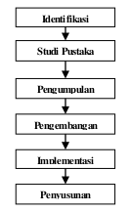

Berdasarkan kerangka kerja penelitian yang telah digambarkan di atas, maka dapat diuraikan pembahasan masing-masing tahap dalam penelitian adalah sebagai berikut :

1. Identifikasi Masalah

Identifikasi Masalah tahap awal dari penyusunan penelitian ini masalah yang di identifikasi adalah lokasi pemetaan toko oleh-oleh khas Riau.

2. Studi Pustaka

Studi Pustaka dilakukan untuk melengkapi pengetahuan dasar yang dimiliki, sehingga hasil penelitian sesuai dengan luaran yang diharapkan.

3. Pengumpulan Data

Pada tahap ini dilakukan pengumpulan data dan informasi yang berkaitan dengan aplikasi pencarian lokasi toko oleh-oleh khas Riau.

4. Pengembangan Sistem

Pada tahap ini ini dilakukan pengembangan sistem dengan menggunakan model air terjun (waterfall) Data-data dan informasi mengenai pencarian lokasi Toko oleh-oleh pada sistem yang akan dibangun, dimasukan kedalam form aplikasi berbasis web.

5. Implementasi dan testing

Pada tahap ini program aplikasi yang telah dirancang akan diimplementasikan dan dilakukan testing untuk menguji apakah program aplikasi yang telah dirancang dapat berjalan dengan baik.

6. Penyusunan Laporan

Pada tahap ini dilakukan penyusunan laporan dari semua tahapan kerja penelitian untuk dapat digunakan pada waktu yang akan datang dan untuk tahapan pengembangan aplikasi selanjutnya.

**3.2 Metode Pengembangan Sistem**

Metode yang digunakan dalam pengembangan sistem ini adalah model Waterfall. Metode Waterfall adalah metode yang menyarankan sebuah pendekatan yang sistematis dan sekuensial melalui tahapan-tahapan yang ada pada SDLC untuk membangun sebuah perangkat lunak.

Penulis menggunakan model Waterfall, dikarenakan metode ini menekankan pada sebuah keterurutan dalam proses pengembangan perangkat lunak. Metode Waterfall adalah sebuah metode yang tepat untuk membangun sebuah perangkat lunak yang tidak terlalu besar dan sumber daya manusia yang terlibat dalam jumlah yang terbatas. Secara umum tahapan pada model waterfall dapat dilihat pada gambar berikut :

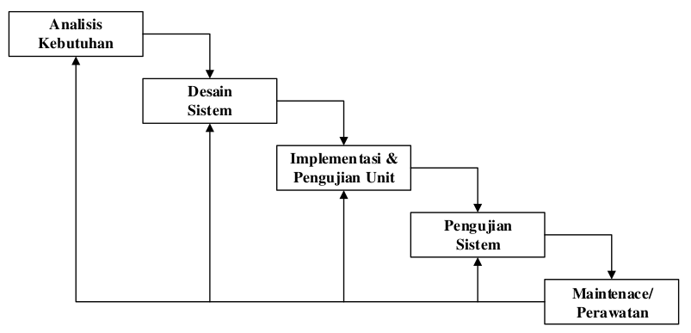1. Analisis Kebutuhan

Analisa kebutuhan dilakukan dengan tujuan mengelompokkan data-data yang telah dikumpulkan, sehingga memudahkan penulis untuk melakukan analisa berikutnya. Sesuai dengan judul penelitian ini yang merancang aplikasi pemetaan toko oleh-oleh di Riau untuk mempermudah wisatawan lokal, nasional maupun internasional untuk mencari toko yang menjual oleh-oleh khas Riau, maka perlu dilakukan analisa terhadap data-data yang diperlukan, sehingga diperoleh kesimpulan yang valid dan relevan.

2. Desain Sistem

Adapun aktivitas-aktivitas penulis yang melingkupi model Waterfall adalah sebagai berikut :

1. Analisis Kebutuhan

Langkah ini merupakan tahapan dimana penulis menganalisa kebutuhan sistem. Pada tahap ini juga penulis mengumpulkan data yang diperlukan dalam membangun sistem berupa penelitian dan study literature sehingga pada tahapan ini penulis dapat menghasilkan dokumen kebutuhan user (user requirement), dengan kata lain data yang dikumpulkan adalah data yang berhubungan dengan keinginan user dalam pembuatan sistem.dan kemudian dokumen ini akan menjadi acuan sistem analis untuk menterjemahkan kedalam bahasa pemrograman.

1. Desain Sistem

Pada proses design penulis akan menterjemahkan syarat kebutuhan ke sebuah perancangan perangkat lunak yang dapat diperkirakan sebelum dibuat coding. Proses ini berfokus pada : struktur data, arsitektur perangkat lunak, representasi interface, dan detail (algoritma) prosedural. Tahapan ini akan menghasilkan dokumen yang disebut software requirment. Dokumen inilah yang akan digunakan programmer untuk melakukan aktivitas pembuatan sistemnya.

1. Implementasi Sistem

Implementasi, merupakan penerjemahan design dalam bahasa yang bisa dikenali oleh komputer atau kode-kode dengan menggunakan Bootstrap dan PHP. Dengan kata lain, pada tahap ini dilakukan implementasi hasil rancangan ke dalam baris-baris kode program yang dimengerti oleh mesin (komputer). Kemudian dilakukan pengujian terhadap unit-unit yang dihasilkan.

Tahapan selanjutnya yang dilakukan penulis setelah melakukan perancangan sistem adalah melakukan implementasi dari sistem yang telah dirancang. Pada implementasi sistem ini penulis akan menggunakan spesifikasi yang ada dalam pembuatan aplikasi ppemetaan toko oleh-oleh khas Riau ini dengan menggunakan komputer pribadi yang sudah dirancang dengan menggunakan program bantu yaitu XAMPP dan spesifikasi pendukung lainnya.

1. Pengujian Sistem

Setelah pengkodean selesai maka penulis akan melakukan pengujian (testing) terhadap sistem yang telah dibangun, dengan tujuan menemukan kesalahan dalam pembuatan sistem dan selanjutnya akan diperbaiki sampai sistem tidak terjadi kesalahan.

**3.3 Arsitektur Sistem yang Diusulkan**

3.3.1 Flowchart yang Diusulkan

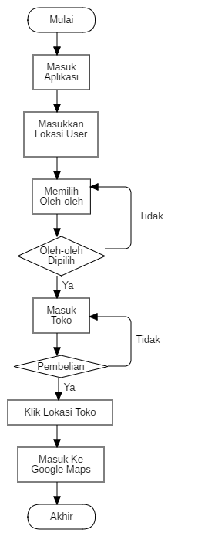

3.3.2 konteks Diagram

Context Diagram merupakan gambaran umum dari sebuah sistem yang digambarkan ke dalam sebuah proses, dimana di dalamnya hanya terdapat satu atau lebih External Entity, satu proses dan beberapa Aliran data (tidak ada data store). diagram kontak yang diusulkan adalah sebagai berikut :

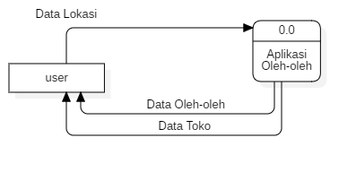

3.3.3 Data Flow Diagram

Data Flow Diagram (DFD) merupakan alat yang digunakan untuk menggambarkan suatu sistem yang telah ada atau sistem baru yang akan dikembangkan secara logika tanpa mempertimbangkan lingkungan fisik di mana data tersebut mengalir atau disimpan.. Adapun DFD yang sedang diusulkan sebagai berikut :

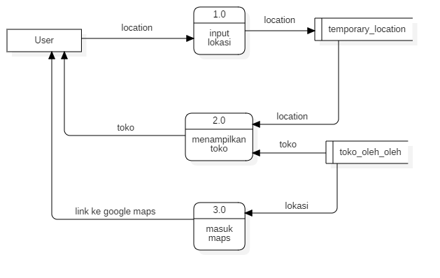

**DAFTAR PUSTAKA**

<https://www.maxmanroe.com/vid/manajemen/pengertian-sistem.html (29> Oktober 2019)

<https://www.zonareferensi.com/pengertian-informasi/> (29 Oktober 2019)

<https://www.maxmanroe.com/vid/umum/pengertian-geografi.html> (29 Oktober 2019)

<http://seputarpengertian.blogspot.com/2017/08/pengertian-sistem-informasi-geografis.html> (29 Oktober 2019)

<https://www.pelajaran.co.id/2017/14/pengertian-sig-manfaat-komponen-dan-ruang-lingkup-sistem-informasi-geografis.html> (29 Oktober 2019)

<https://salamadian.com/pengertian-peta-adalah/> (29 Oktober 2019)

<https://www.gurupendidikan.co.id/pengertian-peta/> (29 Oktober 2019)

<https://id.wikipedia.org/wiki/Usaha_mikro_kecil_menengah> (29 Oktober 2019)

<https://www.online-pajak.com/usaha-mikro> (29 Oktober 2019)

https://aangkusnandar.wordpress.com/2010/01/06/landasan-hukum-pengembangan-umkm/(29 Oktober 2019)